Análisis de la banda 57 – 64 GHz para su posible clasificación como espectro libre

Índice
- Introducción 2
- Alcance y Objetivos 2
- Antecedentes 3
Marco legal 3
Uso eficiente 3
- Atribución 4
Cuadro de Atribuciones RR-UIT 4
Notas Relevantes RR-UIT 5
Cuadro Nacional de Atribución de Frecuencias 6
Notas Nacionales Relevantes 7
- Estandarización 7
- Disponibilidad tecnológica 7
- Tendencias Internacionales 9
Panorama Internacional 9
Región 1 9
Región 2 10
Región 3 10

Introducción

El espectro radioeléctrico es un recurso finito, extremadamente escaso y de un valor estratégico sin precedentes en el contexto económico y tecnológico actual. Por tal motivo, la gestión, administración y planificación del espectro se revela como una labor fundamental y con una enorme incidencia en los aspectos social y económico de cada país.

En el contexto mundial, la Unión Internacional de Telecomunicaciones (UIT) es el organismo especializado de las Naciones Unidas para las Tecnologías de la Información y la Comunicación (TIC). Específicamente, el sector de Radiocomunicaciones (UIT-R) es el encargado de atribuir el espectro radioeléctrico y las órbitas satelitales a escala mundial, así como de elaborar normas técnicas o recomendaciones que garanticen la interconexión continua de las redes y las tecnologías.

Particularmente, el desarrollo de sistemas y la planificación para servicios fijos y móviles han evolucionado vertiginosamente durante los últimos años en diversos países. Esta evolución se debe, en gran parte, a la tendencia hacia una mayor demanda y competencia en la prestación de servicios de telecomunicaciones. Lo anterior, impacta directamente en la necesidad de contar con segmentos del espectro radioeléctrico para la operación de las diversas aplicaciones de los servicios fijo y móvil.

Actualmente, las redes de banda ancha utilizan segmentos del espectro por debajo de 3 GHz, debido a las características propias de propagación y a las economías de escala existentes. Sin embargo, con el avance de la tecnología se ha comenzado a intensificar el uso de bandas de frecuencias superiores a los 3 GHz, principalmente en segmentos entre 24 y 300 GHz.

Las bandas de frecuencias superiores a los 3 GHz se utilizan comúnmente para dispositivos de corto alcance, para el establecimiento de enlaces de alta capacidad o para sistemas que requieran de una alta tasa de transmisión de datos. Este tipo de dispositivos son indispensables para satisfacer la alta demanda de comunicaciones y el aumento en la transferencia de información que exige una sociedad comunicada.

Es importante mencionar que existe una tendencia que aumenta exponencialmente en el uso de dispositivos inteligentes, portátiles o personales que se conectan a redes inalámbricas (WiFi, Bluetooth, entre otras). Este tipo de redes inalámbricas tienen la característica de operar a través de frecuencias del espectro radioeléctrico, que no demandan de autorización, permiso, asignación o concesión para poder utilizarlas.

Alcance y Objetivos

El presente documento busca proporcionar un marco de referencia con relación al uso que se le da a la banda de frecuencias de 57 – 64 GHz (60 GHz), tanto nacional como internacional. En ningún caso deberá entenderse que este documento prejuzga o preestablece acciones que requieran de la autorización explícita del Pleno del Instituto Federal de Telecomunicaciones.

Los objetivos del presente documento son:

  - presentar el uso actual de la banda, así como los servicios de radiocomunicaciones atribuidos en México.

  - exponer los servicios de radiocomunicaciones atribuidos en la Región 1, 2 y 31;
  - analizar la estandarización y disponibilidad tecnológica en la banda de frecuencias;
  - consolidar la información referente a las tendencias de uso de la banda de 60 GHz;

Antecedentes

Marco legal
De conformidad con lo dispuesto en el artículo 54 de la Ley Federal de Telecomunicaciones y Radiodifusión (LFTyR), corresponde al Instituto la administración del espectro radioeléctrico en beneficio de los usuarios, siguiendo las recomendaciones de la Unión Internacional de Telecomunicaciones y otros organismos internacionales. La administración incluye la elaboración y aprobación de planes y programas de uso en fomento de la neutralidad tecnológica, el uso eficaz del espectro, entre otros.

Por su parte, la fracción II del artículo 55 de la LFTyR, establece lo siguiente:

“Artículo 55. Las bandas de frecuencia del espectro radioeléctrico se clasificarán de acuerdo con lo siguiente:

(…)

II. Espectro libre: Son aquellas bandas de frecuencias de acceso libre, que pueden ser utilizadas por el público en general, bajo los lineamientos o especificaciones que establezca el Instituto, sin necesidad de concesión o autorización;

(…)”

Adicionalmente, el artículo 56 de la LFTyR indica que para la adecuada planeación, administración y control del espectro radioeléctrico y para su uso y aprovechamiento eficiente, el Instituto deberá considerar la evolución tecnológica en materia de telecomunicaciones y radiodifusión, particularmente la de radiocomunicación y la reglamentación en materia de radiocomunicación de la Unión Internacional de Telecomunicaciones.

Uso eficiente
El espectro radioeléctrico es un bien de dominio público finito cuya titularidad, gestión, planificación, administración y control corresponden al Estado, quien debe garantizar su uso eficaz, favorecer el desarrollo tecnológico, la innovación y promover su uso como factor de desarrollo económico.

Una condición necesaria para el desarrollo del sector, es la eficiencia en el uso del espectro. Para conseguir la mayor eficacia posible se debe considerar que la gestión del espectro radioeléctrico es un tema clave en un entorno en el que las redes inalámbricas se vuelven cada vez más importantes.

1 Conforme al Reglamento de Radiocomunicaciones, desde el punto de vista de la atribución de las bandas de frecuencias, se ha dividido el mundo en tres Regiones, México forma parte de la Región 2. Para mayor referencia consultar: http://www.ift.org.mx/sites/default/files/contenidogeneral/espectro-radioelectrico/cuadronacionaldeatribuciondefrecuencias.pdf

La evolución tecnológica y el desarrollo de nuevos sistemas permiten la provisión de diversos servicios a través de una misma banda de frecuencias, lo que propicia un uso más eficiente del espectro. A este respecto, existen tres tipos de eficiencia del espectro radioeléctrico:

La eficiencia técnica se refiere a la disponibilidad del mayor número posible de frecuencias para la prestación de servicios limitando las bandas de guarda y disminuyendo las interferencias perjudiciales entre los servicios.

La eficiencia social favorece el desarrollo social mediante el acceso a una amplia gama de servicios que ofrezcan mayores facilidades a los usuarios finales.

La eficiencia económica desincentiva el interés de los agentes para cambiar su concesión; es decir, el uso que se da al espectro garantiza el mayor desarrollo económico; por este motivo es importante tener en cuenta el beneficio que se obtendrá a largo plazo.

Atribución

Cuadro de Atribuciones RR-UIT
La UIT ha dividido el mundo en tres Regiones, las cuales se encuentran descritas en el artículo 5, sección I, números 5.3 a 5.9 del Reglamento de Radiocomunicaciones (RR)2. En la siguiente tabla se muestra la atribución de las tres Regiones antes mencionadas para el rango de frecuencias de 57 a 64 GHz.

Región 1 | Región 2 | Región 3
57-58.2 GHz
EXPLORACIÓN DE LA TIERRA POR SATÉLITE (pasivo)
FIJO
ENTRE SATÉLITES 5.556A MÓVIL 5.558
INVESTIGACIÓN ESPACIAL (pasivo)
5.547
58.2-59 GHz
EXPLORACIÓN DE LA TIERRA POR SATÉLITE (pasivo) FIJO
MÓVIL
INVESTIGACIÓN ESPACIAL (pasivo)
5.547 5.556
59-59.3 GHz
EXPLORACIÓN DE LA TIERRA POR SATÉLITE (pasivo)
FIJO
ENTRE SATÉLITES 5.556A MÓVIL 5.558
RADIOLOCALIZACIÓN 5.559 INVESTIGACIÓN ESPACIAL (pasivo)

2Para mayor referencia consultar: https://www.itu.int/pub/R-REG-RR/es/

Región 1 | Región 2 | Región 3
59.3-64 GHz
FIJO
ENTRE SATÉLITES MÓVIL 5.558
RADIOLOCALIZACIÓN 5.559
5.138
Tabla 2. Tabla de atribuciones del RR de la UIT

Notas Relevantes RR-UIT

A continuación se presentan las notas internacionales del RR de la UIT que son relevantes para el presente análisis.

5.138 Las bandas:
6 765-6 795 kHz (frecuencia central 6 780 kHz),
433,05-434,79 MHz (frecuencia central 433,92 MHz) en la Región 1, excepto en los países mencionados en el número 5.280,
61-61,5 GHz (frecuencia central 61,25 GHz),
122-123 GHz (frecuencia central 122,5 GHz), y
244-246 GHz (frecuencia central 245 GHz)
están designadas para aplicaciones industriales, científicas y médicas (ICM). La utilización de estas bandas para las aplicaciones ICM está sujeta a una autorización especial concedida por la administración interesada de acuerdo con las otras administraciones cuyos servicios de radiocomunicación puedan resultar afectados. Al aplicar esta disposición, las administraciones tendrán debidamente en cuenta las últimas Recomendaciones UIT-R pertinentes.
5.547 Las bandas 31,8-33,4 GHz, 37-40 GHz, 40,5-43,5 GHz, 51,4-52,6 GHz, 55,78-59 GHz y
64-66 GHz están disponibles para aplicaciones de alta densidad en el servicio fijo (véase la
Resolución 75 (CMR-2000)∗). Las administraciones deben tener en cuenta esta circunstancia
cuando consideren las disposiciones reglamentarias relativas a estas bandas. Debido a la
posible instalación de aplicaciones de alta densidad en el servicio fijo por satélite en las bandas 39,5-40 GHz y 40,5-42 GHz, (véase el número 5.516B), las administraciones deben tener en cuenta además las posibles limitaciones a las aplicaciones de alta densidad en el servicio fijo, según el caso. (CMR-07)
5.556 En virtud de disposiciones nacionales, pueden llevarse a cabo observaciones de radioastronomía en las bandas 51,4-54,25 GHz, 58,2-59 GHz y 64-65 GHz. (CMR-2000)

5.556A La utilización de las bandas 54,25-56,9 GHz, 57-58,2 GHz y 59-59,3 GHz por el servicio entre satélites se limita a los satélites geoestacionarios. La densidad de flujo de potencia de una sola fuente en altitudes entre 0 km y 1 000 km sobre la superficie de la Tierra producida por las emisiones procedentes de una estación del servicio entre satélites, para todas las condiciones y todos los métodos de modulación, no deberá rebasar el valor de –147
dB(W/(m2 ⋅ 100 MHz)), en todos los ángulos de incidencia. (CMR-97)

5.558 En las bandas 55,78-58,2 GHz, 59-64 GHz, 66-71 GHz, 122,25-123 GHz, 130-134 GHz,
167-174,8 GHz y 191,8-200 GHz podrán utilizarse estaciones del servicio móvil aeronáutico, a reserva de no causar interferencias perjudiciales al servicio entre satélites (véase el número 5.43). (CMR-2000)
5.559 En la banda 59-64 GHz podrán utilizarse radares a bordo de aeronaves en el servicio de radiolocalización, a reserva de no causar interferencias perjudiciales al servicio entre satélites (véase el número 5.43). (CMR-2000)

Cuadro Nacional de Atribución de Frecuencias

El Cuadro Nacional de Atribución de Frecuencias (CNAF) es la disposición administrativa que indica el servicio o servicios de radiocomunicaciones a los que se encuentra atribuida una determinada banda de frecuencias del espectro radioeléctrico, así como información adicional sobre el uso y planificación de determinadas bandas de frecuencias.

En este sentido, la atribución de una banda de frecuencias constituye el acto por el cual una banda de frecuencias determinada se destina al uso de uno o varios servicios de radiocomunicación, conforme al propio CNAF.

Atribución nacional Notas nacionales
55.78-58.2  ENTRE SATÉLITES  EXPLORACIÓN DE LA TIERRA POR SATÉLITE (pasivo) FIJO  INVESTIGACIÓN ESPACIAL (pasivo) MÓVIL | MX278
58.2-59  EXPLORACIÓN DE LA TIERRA POR SATÉLITE (pasivo) FIJO  INVESTIGACIÓN ESPACIAL (pasivo)  MÓVIL | MX279
59-59.3  ENTRE SATÉLITES  EXPLORACIÓN DE LA TIERRA POR SATÉLITE (pasivo) FIJO  INVESTIGACIÓN ESPACIAL (pasivo) MÓVIL  RADIOLOCALIZACIÓN | MX280
59.3-64
ENTRE SATÉLITES FIJO
MÓVIL RADIOLOCALIZACIÓN
Tabla 2. Tabla de atribuciones en México

Notas Nacionales Relevantes

A continuación se presentan las notas nacionales del CNAF que son relevantes para el presente análisis.

MX278 La banda de frecuencias 55.78 – 58.2 GHz se encuentra atribuida a título primario al servicio de exploración de la Tierra por satélite. En virtud de que dicho servicio se considera relacionado con la seguridad de la vida humana, esta banda de frecuencias se clasifica como espectro protegido. La utilización de esta banda de frecuencias por los servicios fijo, móvil, investigación espacial y entre satélites no deberá causar interferencias perjudiciales a la operación del servicio de exploración de la Tierra por satélite, ni deberá reclamar protección contra interferencias perjudiciales provenientes de dicho servicio.

MX279 La banda de frecuencias 58.2 – 59 GHz se encuentra atribuida a título primario al servicio de exploración de la Tierra por satélite. En virtud de que dicho servicio se considera relacionado con la seguridad de la vida humana, esta banda de frecuencias se clasifica como espectro protegido. La utilización de esta banda de frecuencias por los servicios fijo, móvil e investigación espacial no deberá causar interferencias perjudiciales a la operación del servicio de exploración de la Tierra por satélite, ni deberá reclamar protección contra interferencias perjudiciales provenientes de dicho servicio.

MX280 La banda de frecuencias 59 – 59.3 GHz se encuentra atribuida a título primario al servicio de exploración de la Tierra por satélite. En virtud de que dicho servicio se considera relacionado con la seguridad de la vida humana, esta banda de frecuencias se clasifica como espectro protegido. La utilización de esta banda de frecuencias por los servicios fijo, móvil, investigación espacial, radiolocalización y entre satélites no deberá causar interferencias perjudiciales a la operación del servicio de exploración de la Tierra por satélite, ni deberá reclamar protección contra interferencias perjudiciales provenientes de dicho servicio.

Estandarización

Desde hace varios años la banda de frecuencias de 60 GHz ha sido estudiada e incluida en estándares para tecnologías de altas tasas de transmisión, debido al ancho de banda del segmento 57-64 GHz. Tal es el caso del estándar 802.11ad, conocido también como “WiGig”, sobre redes de acceso inalámbrico local (WLAN); así como el estándar 802.15.3-2016, “IEEE Standard for High Data Rate Wireless Multi-Media Networks”, sobre redes de acceso inalámbrico personal (WPAN). Ambos definidos por el organismo de estandarización IEEE (Institute of Electrical and Electronics Engineers).

Disponibilidad tecnológica

Se realizó un análisis sobre los dispositivos disponibles en el rango de frecuencias 57-64 GHz, en el que se revisaron los dispositivos de diversas marcas, sus rangos de operación, modulación, entre otros.

Derivado de lo anterior, en las gráficas siguientes se muestra la disponibilidad tecnológica del total de dispositivos encontrados:

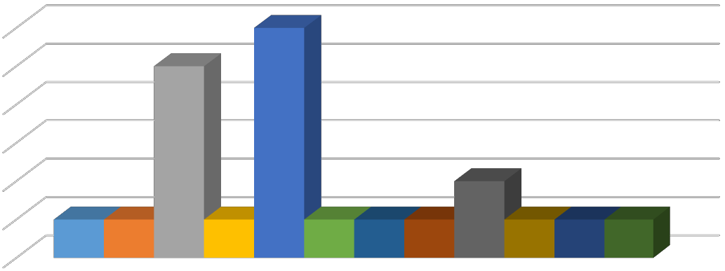

Equipos de radio

6
6 5
5

4

3

2 1 1
1

1 1 1 1 1

0
Total
59 - 64 GHz 57 - 54 GHz 60 GHz 60GHz
57 - 64 GHz 57 - 64 GHz 59 - 63 GHz 5 GHz

Gráfica 1. Disponibilidad Tecnológica

Dispositivos de Corto Alcance

4

4

3

2 1 1

1

0
Total

57-66GHz 59.40 - 63.72 GHz 60 GHz

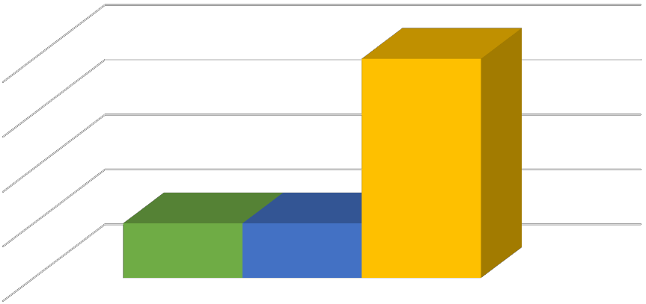
Gráfica 2. Disponibilidad Tecnológica

Ruteadores

1 1 1

1

0
5 GHz 2.4 GHz 60 GHz

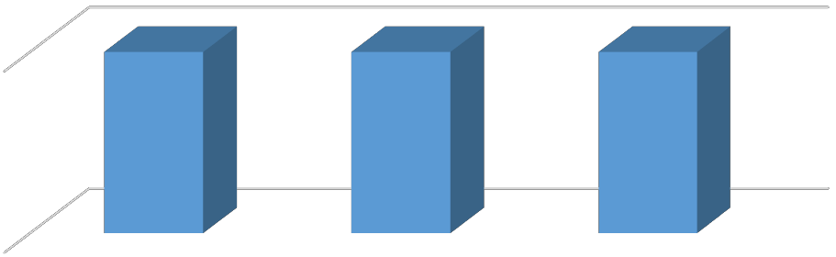
Gráfica 3. Disponibilidad Tecnológica

- Tendencias Internacionales Panorama Internacional Región 13

La Unión Europea tiene diferentes esquemas de licenciamiento para los distintos segmentos de la banda de frecuencias 60 GHz. Para el presente estudio se tomaron como referencia países como Austria, Bélgica, Bulgaria, Croacia, Dinamarca, Finlandia, Alemania, Grecia, Irlanda, Liechtenstein, Luxemburgo, Noruega, Polonia, Eslovaquia, España, Inglaterra, Suiza y Suecia. Los resultados del análisis se muestran a continuación:

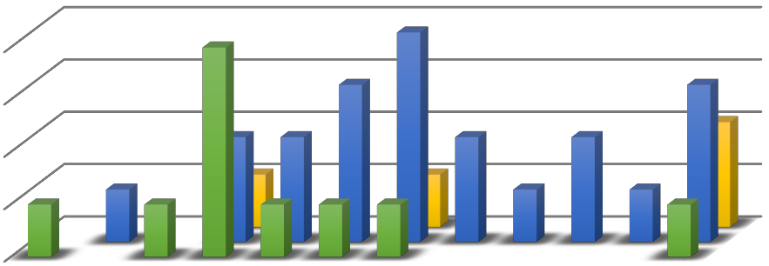
4

3
Licenciado
2
No licenciado
1 Con registro

0
55.78-57
57.1-63.9
57.25-…
57-59
57-63
57-64
57-66
58-63
59-63
59-64
63-64
64-66

Gráfica 4. Esquema de licenciamiento en Región 1.

Región 24

Después de analizar las tendencias dentro de la Región 2, de la que México forma parte, se identificó que el segmento 57-64 GHz está catalogado como no licenciado; es decir, no es necesario contar con una concesión o autorización para hacer uso del espectro radioeléctrico en la banda. Los resultados del análisis se muestran a continuación:

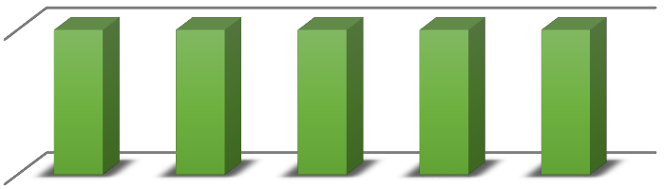
1

0
Brasil Canadá Chile Ecuador Estados
Unidos
No licenciado

57-64

Gráfica 5. Esquema de licenciamiento en Región 2.

Región 35

Finalmente, en lo que respecta a la Región 3, los países que se consideraron para el estudio fueron: Japón, Nueva Zelanda, Australia y China. El resultado muestra que el tipo de uso es heterogéneo en estos países. Los resultados se presentan a continuación.

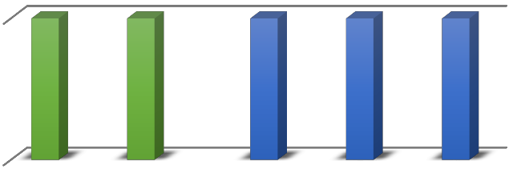
1

0
Japón Nueva Zelanda

Australia China Japón
Licenciado No licenciado

54.25-59 57-64 57-66 59-64 59-66

Gráfica 6. Esquema de licenciamiento en Región 3.

4Para mayor referencia respecto a la Región 2 de la UIT, consultar: https://www.itu.int/pub/R-REG-RR/es/

